♠ KT직원(비정규직포함) 및 가족 의료행사 안내

노동조합에서는 직원(비 정규직 포함) 및 가족의 건강을 위하여 후생사업의 일환으로
신뢰와 풍부한 경험을 겸비한 치과 전문병원을 엄선하여 클리닉 스타즈 치과를 지정
병원으로 선정 협력하여 진료를 받아왔습니다.
하지만 지정병원이 서울 강남지역에 국한되어 여러 조합원께서 다른 지역에 분점이 오픈되기를 희망하여 지정병원에서는 서울 명동, 강동지역에 드디어 분점이 오픈되어 많은 직원 (비 정규직포함) 및 가족 분들에게 보다 나은 의료서비스를 제공하기어 이르게 됨을 안내하오니, 분점 오픈기념으로 노동조합과 클리닉 스타즈의 협력 아래 특별한 행사를 마련했으니 희망하시는 조합원께서는 참여 부탁 드립니다.
- 병원 : 클리닉 스타즈 치과 병원
- 홈페이지: www.clinicstars.com
- 전화번호:02-3476-2879 ※ 담당자 : 원무과장 – 설 봉 규
- 위치: 강남역 6번 출구 (뉴욕제과 방면) 파고다 타워 빌딩 14층 (강남본원)
롯데백화점 건너 명동성당쪽으로 100미터 청휘빌딩 4층 (명동점)
발산역 5번출구 50미터 만추웨딩홀옆 구 코코스건물 (강서점)
★ 강남본원 현재 진료중 TEL:02)3476-2879
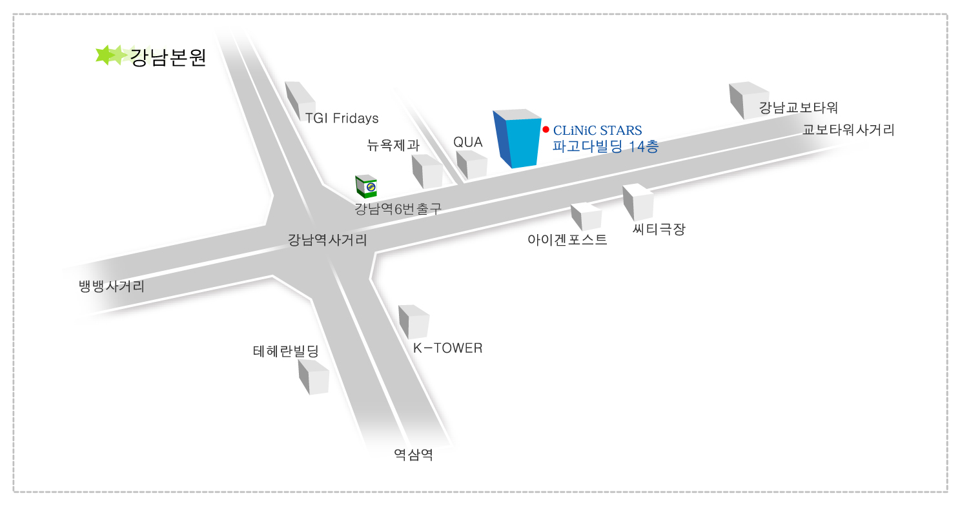
★ 명동점 2004년 5월 24일 오픈 TEL:02)754-2879
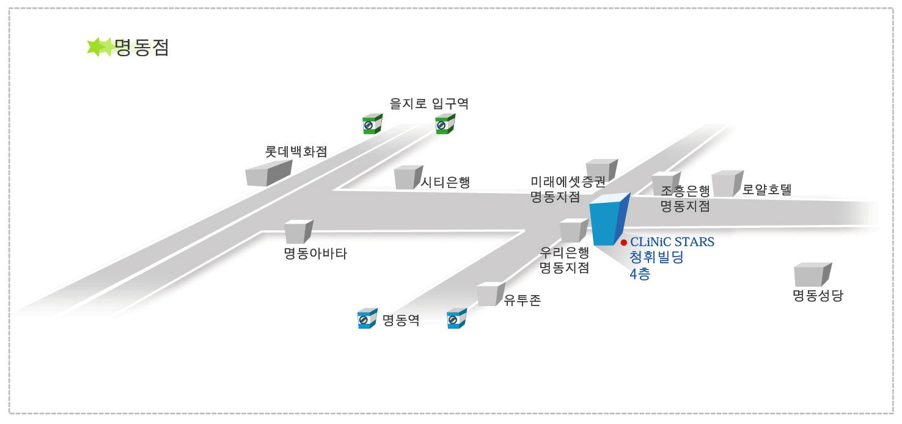
★ 강서점 2004년 6월 10일 오픈 TEL:02)3662-2879(전문소아치과병행)
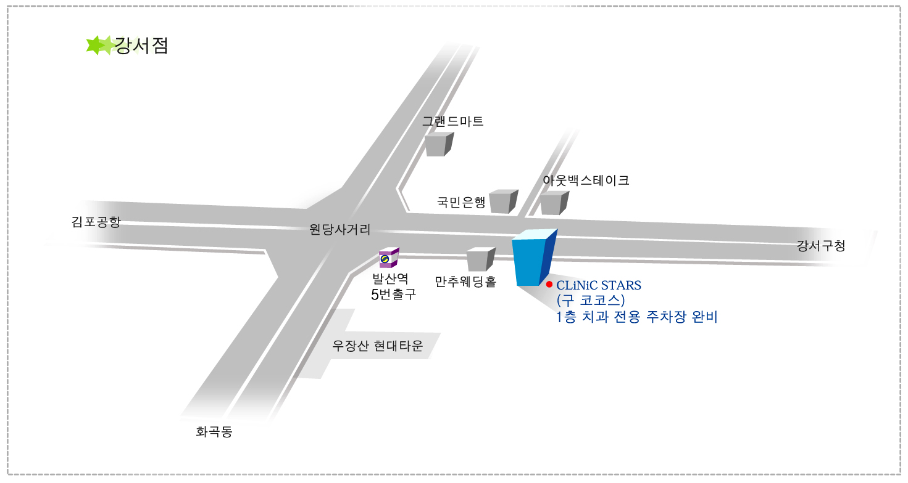
- 진료시간: 평일 오전 10:00 – 오후 09:00 , 토요일 오전 10:00 – 오후 05:00
♣ 이용방법: 가족이 이용 할 경우 임직원 성명으로 예약 / 의료보험증 지참
♣ 접수기간: 2004년 5 월18 일 – 2004년 5 월31일 접수
♣ 행사기간: 2004년 6 월 1일 – 2004년 6월30일
♣ 행사내용 < 노동조합 지원 >
◈ 무료시술 행사 < 노동조합 지원 > : 직원 (비 정규직 사원포함) 및 가족
직원클리닉 미백치료 20명
충치예방 불소이온 도포 150명
충치예방 실란트 150명

불소이온도포란? 치아에 불소를 코팅시켜주는 시술 (밑 그림참조)

◈불소가 치아에 코팅되는 모습 (충치 및 시린이예방)

실란트란? 치아를 갈아내지 않고 플라스틱 계통의 복합 레진으로 치아표면을 코팅하여
세균이나 음식물 찌꺼기가 끼지 못하게 하여 충치를 예방하는 치료(밑 그림참조)
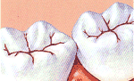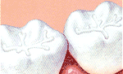
◈ 유료시술 행사내용
◘행사 1 – 모든 치과 치료비 20%혜택 (노동조합 지원)
ⓐ 교정치료시 행사기간 추가혜택 - 정밀 진단비용(20만원)조합지원
- 구강용품set 또는 가정용 불소이온도포기 증정
ⓑ 임플란트 시술시 행사기간 추가혜택 – 자연산 상황버섯 1BOX
◘행사 2 – 미백 치료: (노동조합지원)
홈 브리칭 정상가 50만원 → 행사가 30만원
오피스 브리징 정상가 80만원 → 행사가 50만원

★ 행사 와 관계없이 항상 치과진료비의 20%D/C혜택 (노동조합지원)

◈ 행사는 KT 노동조합 복지1국으로 신청 바랍니다.
연락처 : 031-727-4824 fax : 02-750-5404
치과 치료예약:02-3476-2879 (클리닉스타즈치과)
02-754-2879 (명동점)
02-3662-2879 (강서점)

